淡江時報 第 1071 期
工學院獲教育部補助 啟動新南向實習計畫
學校要聞
【記者張展輝淡水校園報導】工學院於8月1日，舉辦「智慧機器人與智慧機械」整合型實習課程計畫始業式，來自泰、印學生20人與教授3人出席，共計逾50位師生參與。工學院院長許輝煌致詞表示，「此計畫由本校資工、電機、機電主導，開設7門短期課程，讓外籍同學選課，於4個月內完成專題製作。另安排企業參訪與旅遊規劃等活動，讓外籍生更了解臺灣，未來可考慮在地留學。」

該計畫由教育部「新南向及先進國家優秀外國青年來臺蹲點計畫」（簡稱TEEP@AsiaPlus）補助，盼促進與南向國家進行學術交流。本校自2017年起，已有20位新南向國家的同學來校就讀；2018年的TEEP@India計畫則有22位印度學生來校實習。在泰國就讀電子系的Pattanapon說：「這次來臺是透過系上教授推薦成行，除了交流學術活動，也能多加了解臺灣、提升中文能力。」
2018/09/10

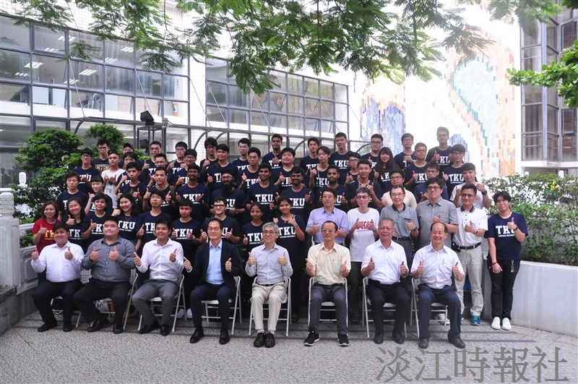
工學院「智慧機器人與智慧機械」整合型實習課程計畫始業式於8月1日舉辦，共計逾50位師生參與。（攝影／張展輝）

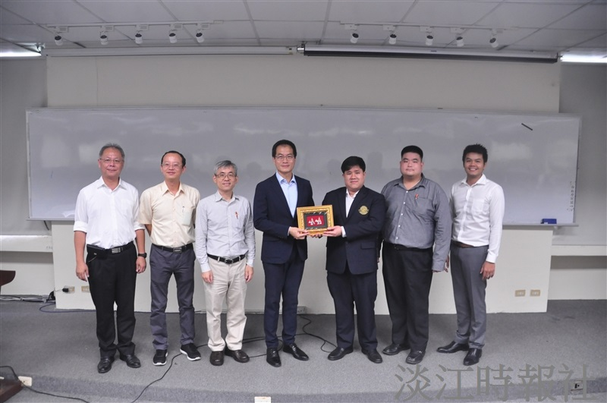
工學院於8月1日，舉辦「智慧機器人與智慧機械」整合型實習課程計畫始業式，來自泰、印學生20人與教授3人出席，共計逾50位師生參與。（攝影／張展輝）

